План-конспект урока физической культуры
Класс 10
Учитель Байер Вадим Николаевич
Тема: Удары по воротам.
Задачи урока:
- Обучение технике учебно-тренировочной игры
- Обучение технике ведения, удара мяча.
- Развитие быстроты, ловкости.
- Воспитание внимательности, дисциплинированности.
Тип урока: обучающий.
Метод проведения: индивидуальный, поточный, фронтальный.
Место проведения: спортивный зал
Инвентарь и оборудование: свисток, секундомер, футбольные мячи.
Время проведения: 45 минут
Части урока | Содержание | Дозировка | Методические указания
Подготовительная часть  12 минут | - Построение,  - сдача рапорта,  - сообщение задач урока | 1 мин | Четкая сдача рапорта.  Физорг сдает рапорт учителю о готовности класса "Класс! Равняйсь! Смирно!"  Выявление больных, наличие спортивной формы.  Лопатки сведены, смотреть вперед.
 | Бег: | 5 мин | Следить за правильной осанкой во время выполнения беговых упражнений, за движениями рук и дыханием.
 | 1) обычный бег;
 | 2) с захлестыванием голени; |  | Руки на поясе
 | 3) с высоким поднимание бедра; |  | Руки вперед
 | 4) скрестным - приставным шагом;
 | 5) спиной вперед |  | Смотреть через левое плечо
 | Упражнения на восстановления дыхания в ходьбе: | 1 мин
 | 1-4 - руки вверх |  | 1-4 - вдох
 | 5-8 - через стороны вниз. |  | 5-8 - глубокий выдох.
 | Комплекс ОРУ на месте | 5 мин | Карточка № 1
Основная часть  28 минут | 1. Передача мяча в парах.  - внутренней стороной стопы  - внешней стороной  - в одно касание  - в движении |  | Выполняем поперёк зала  Добиться чёткости выполнения.  Остановка разными
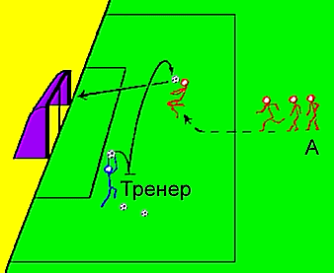
2. Футбольные упражнения для полузащитников и нападающих

Участники: 1-5 полузащитников или нападающих.
Описание упражнения. Тренер с мячом стоит у угла площади ворот и бросает их обеими руками один за другим о землю так, чтобы стартовавшие метров с18. От ворот игроки могли достать их у 11 метровой отметки и головой в прыжке направить мяч в ворота. Перед ударом тренер называет игроку угол ворот, в который следует послать мяч.
Организованные методические указания. После удара игрок бежит за мячом, передает его тренеру группы. Ворота двумя скакалками делятся на три части. Чтобы упражнения были интересными, одновременно должно тренироваться не более пяти игроков.
3. Футбольные упражнения для полузащитников и нападающих.
Участники: 1-5 полузащитников или нападающих.
Описание упражнения. На поле от центра к штрафной площади устанавливают три флажка. Расстояние между флажками 4 метра. Первый флажок ставится в 20 метрах от ворот. Игроки располагаются в 35 метрах от ворот. Тренер с мячами стоит на уровне среднего флага. Игрок бысто бежит по направлению к флажкам. Ему на ход тренер бросает мяч. Игрок подхватывает мяч обегает все три флажка и с линии штрафной площади бьет по воротам.
Организованные и методические указания. Игроки быстро подбирают проитые по воротам мячи, передают их тренеру и бегут на исходную позицию.
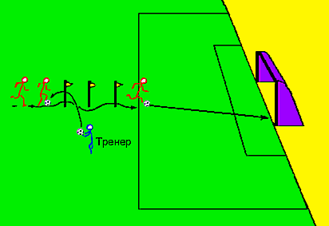
Заключитеьная часть
2 минуты
Построение
Подведение итогов
Домашнее задание (Подтягивание на перекладине)
Организованный уход

